**СОСТОЯНИЯ ПОВЕРХНОСТИ ПОКРЫТИЯ ОСАЖДЕННОГО МАГНЕТРОННЫМ И ВАКУУМНО ДУГОВЫМ МЕТОДОМ.**

В.Н Арустамов, И.Х Худойкулов Б.Р Кахрамонов, В.Н. Харьяков

Институт ионно-плазменных и лазерных технологий имени У.А. Арифова Академии наук Республики Узбекистан, ул. Дурмон йули 33, 100125, город Ташкент, Узбекистан. e-mail: [i_khudaykulov@mail.ru](mailto:i_khudaykulov@mail.ru)

Актуальной задачей является получение функциональных износостойких твердосплавных покрытий с тугоплавкими металлами, их карбидами и наноуглеродными частицами, используемых для упрочнения рабочих поверхностей деталей машин и механизмов [1]. Использование таких изделий в технологии выращивания монокристаллов и в других металлургических процессах позволяет применять инертный газ технической чистоты без дополнительной очистки.

В данной работе после первичной очистки поверхности стекла представлены методы магнетронного распыления и вакуумно-дугового напыления. Первоначально на поверхность образца методом магнетронного распыления наносился слой нитрида титана. Магнитное поле в источнике магнетронного распыления составляет 0,8-1,0 Тл, вдув аргона осуществляется в условиях вакуума, остаточное давление 10-1 -10-2 Па. В качестве рабочего напряжения было выбрано 200-400В. Время роста слоя образца составляло 20-30 мин.

При вакуумном дуговом разряде очистку и напыление образцов производили в вакууме 5·10-4 Пa, токе дуги 150-350А. Температура поверхности образца в начальный момент нанесения покрытия была в пределах (473.15-523.15) К. Достижение этого значения температуры поверхности обеспечивалось вакуумно дуговыми разрядами, при токе разрядов 350А. Осаждение покрытий на обработанную поверхность образца осуществлюсь со скоростью напыления 0.035·10-6 м/с, толщина нанесенного покрытия составила 3-4 мкм.

На рис. 1 представлена ​​дифрактограмма нанесенное покрытия TiN, выращенного двумя способами.

На дифрактограмме рис.1 видно, что имеются 3 пика TiN, а также малоинтенсивные пики для трех разных указанных значений углов: - 2θ = 12,48, соответствует отражению от граней TiN(110); - 2θ = 49, соответствует отражению от граней TiN (111) и - 2θ = 73.12, соответствует отражению от граней TiN (220).

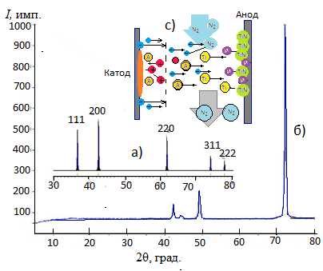

Рис.1 Дифрактограмма покрытие ТiN: а) методом магнетронное распыления, б) методом дуговом разряде, с) механизм процесса.

На рис. 1а в слое, полученном магнетронным распылением, формируется несколько пиков. Наоборот, (рис. 1б) в результате воздействия дугового разряда можно наблюдать исчезновение ряда пиков и увеличение интенсивности пиков. Основной причиной этого может быть зависимость от температуры катодного пятна, являющегося основой дугового разряда. В области рождения катодного пятна возникает достаточный перепад температур, что можно объяснить агломерацией частицов и температурными смещениями между атомами.

Таким образом, в магнетронном методе покрытие из TiN относительно плоское и равномерно распределяется по поверхности, результаты, полученные при дальнем разряде, обусловлены высокими температурами, кроме того, плоскостность слоя нарушается из-за кратеров. , образующиеся при генерации катодных пятен.

Список литературы

1.Б.И. Михайлов. Сканирование дуговым пятном трубчатых электродов в газовихревых плазмотронах. Теплофизика и аэромеханика, 2008, том 15, № 2. С. 325-340.